PhysioAI
ระบบกายภาพบำบัดอัจฉริยะสำหรับผู้พิการทางร่างกาย
"ฟื้นฟูร่างกายที่บ้าน ถูกต้องทุกท่า ด้วยพลังของ AI"
ชื่อโครงการ | PhysioAI — ระบบกายภาพบำบัดอัจฉริยะสำหรับผู้พิการทางร่างกาย
ประเภทระบบ | Mobile Application + Computer Vision + AI Feedback (React Native + Expo)
กลุ่มเป้าหมาย | ผู้พิการทางร่างกาย + นักกายภาพบำบัด

1. หลักการและเหตุผล
1.1 หลักการ (Principles)
Human Pose Estimation (HPE) คือเทคนิคทาง Computer Vision ที่ใช้ตรวจจับตำแหน่งของข้อต่อและส่วนต่างๆ ของร่างกายมนุษย์จากภาพหรือวิดีโอ โดย MediaPipe BlazePose ของ Google เป็น Framework ที่สามารถตรวจจับ 33 Landmark Points บนร่างกาย (เช่น ไหล่ ข้อศอก สะโพก เข่า ข้อเท้า) แบบ Real-time บนอุปกรณ์มือถือโดยไม่ต้องใช้ Cloud Processing ทำให้เหมาะสมสำหรับการนำมาใช้ในบริบทการกายภาพบำบัดที่บ้าน
หลักการทำงานคือ ระบบจะคำนวณ Joint Angles (มุมของข้อต่อ) จาก 3D Coordinates ที่ได้จาก MediaPipe แล้วเปรียบเทียบกับ Reference Pose ที่นักกายภาพบำบัดบันทึกไว้ ถ้ามุมต่างกันน้อยกว่า Threshold ที่กำหนด (เช่น 15 องศา) ถือว่าท่าถูกต้อง หากเกิน Threshold ระบบจะให้ Feedback เสียงภาษาไทยบอกวิธีปรับแก้ทันที
แนวคิดนี้ได้รับการรองรับจากงานวิจัยหลายชิ้น โดย Bugarin et al. (2022) พิสูจน์ความแม่นยำของ MediaPipe (99.94%) และ Saraswat & Malathi (2024) แสดงให้เห็นว่า Pose Estimation นำมาใช้ monitor การออกกำลังกายได้ (95.84%) อย่างไรก็ตาม งานวิจัยเหล่านี้ยังไม่ได้นำเทคนิคมาประยุกต์ใช้กับ physical therapy ในบริบทไทย PhysioAI จึงนำหลักการนี้มาต่อยอดใน 4 มิติ ได้แก่ (1) เน้นข้อต่อที่สำคัญต่อการฟื้นฟู (2) เพิ่ม Thai TTS(Text-To-Speech) Feedback แบบ Real-time (3) สร้างระบบเชื่อม Therapist-Patient ผ่าน Dashboard และ (4) ออกแบบ Accessibility Mode สำหรับผู้พิการทางสายตาและหูหนวก
1.2 เหตุผล (Rationale)
ในประเทศไทย มีผู้พิการทางการเคลื่อนไหวและร่างกายกว่า 1,164,637 คน คิดเป็น 51.70% ของผู้พิการทั้งหมด ซึ่งเป็นกลุ่มผู้พิการที่มีจำนวนมากที่สุดของประเทศ (กรมส่งเสริมและพัฒนาคุณภาพชีวิตคนพิการ, 2566)
องค์การอนามัยโลก (WHO) ภายใต้โครงการ Rehabilitation 2030 ระบุว่า 1 ใน 3 ของประชากรโลกมีภาวะสุขภาพที่ต้องการการฟื้นฟูสมรรถภาพ แต่ในประเทศกำลังพัฒนา มีผู้ป่วยไม่ถึง 50% ที่สามารถเข้าถึงบริการฟื้นฟูได้ สาเหตุหลัก ได้แก่ ค่าใช้จ่ายสูง ระยะทางไกล และการขาดแคลนบุคลากร
งานวิจัยด้าน Telerehabilitation ในประเทศไทย (PMC, 2022) ทดสอบระบบ Tele-exercise กับผู้สูงอายุ 123 คนในพื้นที่ชนบท 4 แห่ง พบว่าสามารถเพิ่มสมรรถภาพทางกายได้อย่างมีนัยสำคัญ (p < 0.001) และผู้เข้าร่วมมีความพึงพอใจสูงมาก ซึ่งพิสูจน์ว่า Telerehabilitation ทำงานได้จริงในบริบทไทย
1.3 ที่มาที่ไป (Background)
ผู้พิการทางร่างกายจำนวนมากต้องเข้ารับการกายภาพบำบัดอย่างต่อเนื่อง แต่มักพบอุปสรรค 3 ประการ ได้แก่ (1) ค่าใช้จ่ายในการเดินทางไปโรงพยาบาลซ้ำๆ (2) ระยะทางที่ไกลโดยเฉพาะในพื้นที่ห่างไกล และ (3) การขาดแคลนนักกายภาพบำบัดในพื้นที่ชนบท ส่งผลให้ผู้ป่วยฟื้นตัวช้าลงหรือหยุดการรักษากลางคัน
เมื่อผู้ป่วยฝึกท่ากายภาพที่บ้านโดยไม่มีผู้เชี่ยวชาญคอยดูแล มักทำท่าไม่ถูกต้อง ซึ่งอาจทำให้อาการแย่ลงหรือเกิดการบาดเจ็บซ้ำ งานวิจัยจาก Frontiers in Rehabilitation Sciences (2024) รายงานว่า มีนักกายภาพบำบัดเพียง 38.7% ที่เห็นว่าทำ Objective Assessment ผ่าน videoconference ได้, และเพียง 29.3% ที่เห็นว่ารักษา walking balance/mobility ได้อย่างมีประสิทธิภาพ ปัจจุบันยังไม่มีระบบที่สามารถตรวจสอบความถูกต้องของท่ากายภาพและให้ Feedback แบบ Real-time ที่ผู้ป่วยใช้ได้จริงที่บ้านในภาษาไทย PhysioAI จึงถูกพัฒนาขึ้นเพื่อแก้ปัญหาเหล่านี้
1.4 การออกแบบเพื่อผู้พิการทุกกลุ่ม (Accessibility Design)
นอกจากผู้พิการทางการเคลื่อนไหว 1.16 ล้านคน PhysioAI ยังต้องครอบคลุมผู้พิการที่อาจต้องทำกายภาพร่วมด้วย ได้แก่ ผู้พิการทางการได้ยิน 440,586 คน (19.56%) และผู้พิการทางการเห็น 167,864 คน (7.45%) ซึ่งกลุ่มเหล่านี้ไม่สามารถใช้ระบบ Feedback แบบมาตรฐานได้ ระบบจึงถูกออกแบบให้รองรับ Audio-Only Mode (สำหรับผู้พิการทางสายตา) และ Visual-Only Mode (สำหรับผู้พิการทางการได้ยิน) ตามหลัก WCAG 2.1 และคำแนะนำของ APTA
2. ความต้องการของผู้พิการ (User Needs)
จากการศึกษางานวิจัยที่เกี่ยวข้อง พบว่าผู้พิการทางร่างกายและผู้ป่วยกายภาพบำบัดมีความต้องการหลัก ดังนี้
2.1 ต้องการฝึกที่บ้านอย่างถูกต้อง
- ผู้ป่วยต้องการระบบที่บอกได้ทันทีว่าทำท่าถูกหรือผิด โดยไม่ต้องรอพบนักกายภาพบำบัด
- ผู้ป่วยมีความกังวลเกี่ยวกับการทำท่ากายภาพที่บ้านผิดและขาดการแก้ไข ซึ่งอาจทำให้อาการแย่ลง
2.2 ต้องการลดค่าใช้จ่ายและเวลาเดินทาง
- งานวิจัย Telerehabilitation ในผู้สูงอายุไทย 4 พื้นที่ชนบท (Stonsaovapak et al., 2022) แสดงให้เห็นว่าระบบฝึกระยะไกลสามารถใช้ได้จริงในบริบทไทยและเพิ่มการเข้าถึงบริการฟื้นฟูในพื้นที่ห่างไกลได้ ผู้เข้าร่วมมีความพึงพอใจสูงต่อระบบ
- WHO Rehabilitation 2030 ระบุว่าในประเทศรายได้ต่ำและปานกลาง มากกว่า 50% ของผู้ป่วยไม่ได้รับบริการฟื้นฟูที่ต้องการ (WHO, 2017) โดยงานวิจัย systematic review พบว่าสาเหตุหลัก ได้แก่ ค่าใช้จ่ายสูง ขาดแคลนสถานบริการ/การคมนาคม และขาดแคลนบุคลากร (Ohnmar et al., 2024)

2.3 ต้องการ Feedback เป็นภาษาไทย
- งานวิจัย retrospective ของ Mathews et al. (2025) จาก telerehabilitation visits พบว่าผู้ป่วยที่มีข้อจำกัดทางภาษาอังกฤษ (Limited English Proficiency) มีอัตราการทำ telerehabilitation ให้สำเร็จต่ำกว่าผู้ที่ใช้ภาษาอังกฤษเป็นหลักอย่างมีนัยสำคัญ แสดงให้เห็นว่า อุปสรรคด้านภาษาเป็นปัจจัยสำคัญที่กำหนดความสำเร็จของ telerehabilitation
- ปัจจุบันระบบ telerehabilitation ส่วนใหญ่พัฒนาในภาษาอังกฤษ ทำให้ผู้ป่วยไทยที่ไม่ถนัดภาษาอังกฤษใช้งานยาก PhysioAI จึงพัฒนา feedback ในภาษาไทยเพื่อลดอุปสรรคนี้
2.4 นักกายภาพบำบัดต้องการติดตาม Progress จากระยะไกล
- นักกายภาพบำบัด 68% ต้องการใช้ Telerehabilitation ต่อหลัง COVID-19 (Frontiers in Rehabilitation Sciences, 2024) แต่ต้องการเครื่องมือที่ดีกว่า Video Call
- Vermeulen et al. (2024, Frontiers in Rehabilitation Sciences) สำรวจนักกายภาพบำบัด 75 คน พบว่า 68% ต้องการใช้ telerehabilitation ผ่าน videoconference ต่อหลัง COVID-19 อย่างไรก็ตามเครื่องมือปัจจุบันมีข้อจำกัดสำคัญ: มีเพียง 38.7% ที่เห็นว่าสามารถทำ objective assessment ผ่าน videoconference ได้, 29.3% สำหรับ walking balance/mobility และ 76% รายงานปัญหา positioning ของ webcam ช่องว่างนี้บ่งชี้ว่า นักกายภาพบำบัดต้องการเครื่องมือที่สามารถประเมิน objective measurement ได้แม่นยำกว่าการดูผ่านวิดีโอ PhysioAI จึงออกแบบ Dashboard ที่แสดง Accuracy และ Progress ของผู้ป่วยแต่ละราย เพื่อตอบโจทย์ข้อจำกัดนี้ (ส่วนนี้เป็นข้อเสนอออกแบบของทีม ไม่ใช่ข้ออ้างจากงานวิจัย)
3. แนวคิดการนำ AI มาประยุกต์ใช้
PhysioAI ใช้ AI เป็น Core ของระบบใน 3 ส่วน ดังนี้
3.1 Pose Detection — ตรวจจับท่าทาง Real-time
ใช้ MediaPipe BlazePose ซึ่งเป็น CNN-based Pose Estimation Model ตรวจจับ 33 Landmark Points บนร่างกาย ทำงานแบบ On-device (ประมวลผลบนมือถือโดยตรง) ไม่ต้องส่งข้อมูลขึ้น Cloud ทำให้ทำงานได้แม้ไม่มี Internet ที่เร็ว และปกป้องความเป็นส่วนตัวของผู้ป่วย
3.2 Joint Angle Comparison — เปรียบเทียบมุมข้อต่อ
จาก 3D Coordinates ที่ได้จาก MediaPipe ระบบจะคำนวณมุมของข้อต่อสำคัญ (ไหล่ ข้อศอก สะโพก เข่า) โดยใช้ Vector Mathematics และ Cosine Similarity แล้วเปรียบเทียบกับ Reference Pose ที่นักกายภาพบำบัดบันทึกไว้ Threshold 15 องศาถูกกำหนดตามงานวิจัยของ Saraswat & Malathi (2024) ที่พิสูจน์ว่า Margin นี้เพียงพอสำหรับการแยก Correct vs Incorrect Form
3.3 Intelligent Feedback — ให้คำแนะนำอัจฉริยะ
ระบบไม่ได้บอกแค่ "ถูก" หรือ "ผิด" แต่วิเคราะห์ว่า ข้อต่อไหนที่มีปัญหา ต้องปรับไปทิศทางไหน และเท่าไร จากนั้น TTS (Text-to-Speech) อ่านออกเสียงภาษาไทยทันที เช่น "ยกแขนสูงขึ้นอีก 15 องศา" ทำให้ผู้ป่วยปรับท่าได้ทันทีโดยไม่ต้องมองจอ

4. ฟังก์ชันหลักของระบบ (Proposed Functions)
โหมดที่ 1 — Therapist Setup
- นักกายภาพบำบัดเลือกท่าที่ต้องการให้ผู้ป่วยฝึก จาก Exercise Library หรือสร้างท่าใหม่
- ถ่ายวิดีโอสาธิตท่าที่ถูกต้อง ระบบจะใช้ MediaPipe บันทึก 33 Landmark Coordinates เป็น Reference Pose
- กำหนด Threshold, จำนวนครั้ง (Reps) และความถี่ในการฝึก
- กำหนดผู้ป่วยที่ต้องทำท่านี้ และวันเวลาที่ต้องฝึก
โหมดที่ 2 — Patient Practice
- ผู้ป่วยเปิดแอป → เลือกท่าที่ต้องฝึกวันนี้ → กล้องเปิดอัตโนมัติ
- MediaPipe จับ 33 จุด Real-time พร้อมแสดง Skeleton Overlay บนหน้าจอ
- คำนวณ Joint Angles และเปรียบเทียบกับ Reference Pose
- ถูก: TTS ให้กำลังใจ "เยี่ยมมาก!" | ผิด: TTS บอกวิธีแก้ "ยกแขนสูงขึ้น 15 องศา"
- บันทึก Session: จำนวน Reps / Accuracy % / ท่าที่มีปัญหา / Duration
- แสดง Summary หลังจบ Session พร้อม Graph เปรียบเทียบกับครั้งก่อน
โหมดที่ 3 — Therapist Dashboard
- ดู Progress ผู้ป่วยแต่ละรายรายวัน/รายสัปดาห์ พร้อม Graph
- เห็นว่าท่าไหนยังทำผิดบ่อยที่สุด เพื่อปรับแผนการรักษา
- แจ้งเตือนถ้าผู้ป่วยไม่ได้ฝึกตามกำหนด 2 วันติดต่อกัน
- Exercise Library: คลังท่ากายภาพบำบัดมาตรฐาน เลือก แก้ไข หรือสร้างใหม่ได้
โหมดที่ 4 — Audio-Only Mode (Voice-Guided Exercise)
- กลุ่มเป้าหมาย: ผู้พิการทางการเห็น/สายตาเลือนราง ที่ต้องทำกายภาพบำบัดแต่ไม่สามารถดูวิดีโอสาธิตหรือหน้าจอได้
- AI บรรยายทุกขั้นตอนผ่าน Thai Text-To-Speech เช่น “ยกแขนขวาขึ้นช้าๆ ค้างไว้ 5 วินาที... 4... 3...”
- ผู้ใช้ไม่ต้องมองจอเลย ระบบชี้แนะและ Feedback ทั้งหมดผ่านเสียงเพียงอย่างเดียว
- Tech ใหม่: เพิ่มเฉพาะ Audio Script Engine — MediaPipe ยังคงทำงานปกติ แค่เปลี่ยน Output จากหน้าจอเป็นเสียง
โหมดที่ 5 — Visual-Only Mode (Visual Feedback)
- กลุ่มเป้าหมาย: ผู้พิการทางการได้ยิน/สื่อความหมาย ที่ไม่สามารถรับ Feedback จาก Text-To-Speech ได้
- ใช้ Visual Overlay แทนเสียง: Animation ลูกศรบนจอ ชี้ทิศที่ต้องปรับข้อต่อ
- ระบบสี Real-time: เขียว = ท่าถูกต้อง, แดง = ท่าผิด ต้องปรับ
- ข้อความขนาดใหญ่บนหน้าจอแทนเสียงบรรยาย + Haptic Feedback (สั่นมือถือเมื่อทำถูก)
- Tech ใหม่: เพิ่ม Visual Overlay Layer + Vibration API — ไม่มีผลกระทบต่อ AI Core

5. เทคนิค AI ที่ใช้ (AI Techniques)
เทคนิค | รายละเอียด | ใช้ทำอะไร
MediaPipe BlazePose | CNN-based Pose Estimation, ตรวจจับ 33 Landmark Points, ทำงาน On-device ผ่าน TensorFlow Lite, ไม่ต้องใช้ GPU Server | ตรวจจับตำแหน่งร่างกายผู้ป่วย Real-time จากกล้องมือถือ
Joint Angle Calculation | คำนวณมุมข้อต่อจาก 3D Vector ด้วย Inverse Trigonometry (atan2) บน 3 จุด เช่น ไหล่-ข้อศอก-ข้อมือ = มุมข้อศอก | วัดว่าผู้ป่วยทำท่าได้มุมเท่าไรเทียบกับ Reference
Cosine Similarity | เปรียบเทียบ Vector ของ Pose ปัจจุบันกับ Reference Pose ค่า 1.0 = เหมือนกันทุกประการ | ประเมินคะแนนความถูกต้องรวม (Overall Accuracy %)
Dynamic Time Warping (DTW) | เปรียบเทียบ Sequence ของ Movement ทั้งชุด ไม่ใช่แค่ Pose เดียว รองรับความเร็วต่างกัน | ประเมินท่าที่ต้อง Movement เช่น ยกแขนขึ้น-ลง ไม่ใช่แค่ค้างอยู่กับที่
TTS (Web Speech API) | Text-to-Speech Engine ที่ทำงานใน Browser/Mobile รองรับภาษาไทย Built-in | ให้ Feedback เสียงภาษาไทยทันทีว่าท่าถูกหรือผิดและต้องปรับยังไง

6. System Architecture
6.1 High-Level Architecture
ระบบแบ่งออกเป็น 3 ส่วนหลัก:
- Client Layer: React Native + Expo (Mobile App สำหรับผู้ป่วย) + React Web (Dashboard สำหรับนักกายภาพบำบัด)
- Server Layer: Node.js + Express (Backend API) + Socket.io (Real-time Notification)
- Data Layer: PostgreSQL (User Profiles, Sessions, Exercise Library) + Redis (Cache)

6.2 AI Pipeline (On-device)
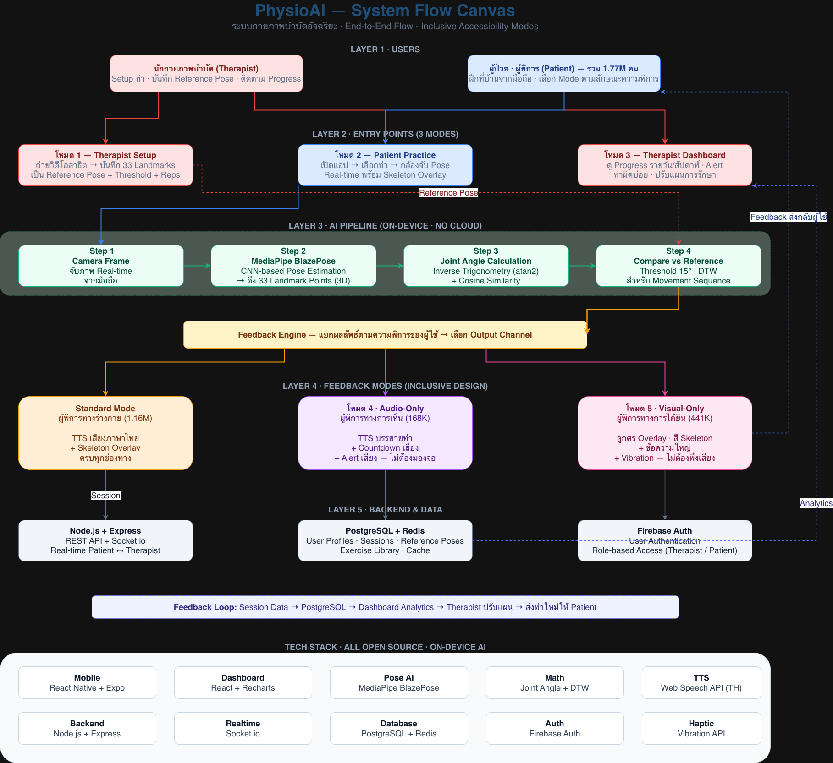
Camera Frame → MediaPipe BlazePose → 33 Landmark Coordinates → Joint Angle Calculation → Compare with Reference Pose → Feedback Engine → TTS Output
6.3 Data Flow
1. นักกายภาพบำบัด Setup → ถ่ายวิดีโอ → MediaPipe Extract Landmarks → บันทึก Reference Pose ลง PostgreSQL
2. ผู้ป่วยฝึก → กล้องจับ Pose Real-time → เปรียบเทียบกับ Reference → Feedback เสียง → บันทึก Session ลง PostgreSQL
3. Dashboard → ดึง Session Data จาก PostgreSQL → แสดง Progress Graph + Alert
6.4 Tech Stack
Component | เทคโนโลยี
Mobile App | React Native + Expo (iOS + Android)
Pose Detection | MediaPipe BlazePose (On-device via TensorFlow Lite)
Voice Feedback | Web Speech API / TTS ภาษาไทย
Backend | Node.js + Express + Socket.io
Database | PostgreSQL + Redis
Therapist Dashboard | React + Recharts (Web)
Authentication | Firebase Auth

7. วิธีการ Validate ความถูกต้องของระบบ
ขั้นที่ 1 — Reference Dataset จากผู้เชี่ยวชาญ
- ติดต่อนักกายภาพบำบัด 1 คน เพื่อสาธิตท่ามาตรฐาน 10–15 ท่า และบันทึก Reference Pose
- ใช้ NTU RGB+D Dataset (Open Source) เป็น Dataset เสริมสำหรับท่าที่หลากหลาย
ขั้นที่ 2 — ทดสอบความแม่นยำของระบบ
- ให้นักกายภาพบำบัดทำท่าถูก 20 ครั้ง → ระบบต้องบอก "ถูก" ≥ 85%
- ให้ทำท่าผิดเล็กน้อย 20 ครั้ง → ระบบต้องจับได้และบอกวิธีแก้ถูกต้อง ≥ 80%
ขั้นที่ 3 — User Testing กับกลุ่มเป้าหมายจริง
- ทดสอบกับผู้ป่วยกายภาพบำบัด 3–5 คน เก็บ Feedback เรื่อง Accuracy และ UX
- ทดสอบกับนักกายภาพบำบัด 1–2 คน เก็บ Feedback เรื่อง Dashboard และความเป็นประโยชน์

8. Business Model
8.1 Revenue Streams
- Freemium: ผู้ป่วยใช้ฟรี 3 ท่า / Premium (99 บาท/เดือน) ได้ท่าไม่จำกัด + Progress Analytics
- B2B Hospital License: โรงพยาบาล/คลินิกจ่ายรายเดือน (2,999–9,999 บาท) ตาม Active Patient จำนวนมากให้ใช้ระบบกับผู้ป่วยของตน
- White Label: ให้สถาบันกายภาพบำบัดใช้ระบบในชื่อของตนเอง
8.2 Target Market
- B2C: กลุ่มผู้พิการเป้าหมาย (เคลื่อนไหว + การได้ยิน + การเห็น) ในประเทศไทย รวม 1,773,087 คน (ข้อมูลกรมส่งเสริมและพัฒนาคุณภาพชีวิตคนพิการ ณ 28 ก.พ. 2569)
- ผู้พิการทางการเคลื่อนไหว/ร่างกาย 1,164,637 คน (51.70%) — กลุ่มหลัก ใช้ระบบกายภาพมาตรฐาน
- ผู้พิการทางการได้ยิน/สื่อความหมาย 440,586 คน (19.56%) — รองรับผ่าน Visual-Only Mode
- ผู้พิการทางการเห็น 167,864 คน (7.45%) — รองรับผ่าน Audio-Only Mode
- B2B: โรงพยาบาล คลินิกกายภาพบำบัด ศูนย์ฟื้นฟูสมรรถภาพ
- Government: ร่วมมือกับ สปสช. หรือประกันสังคมเพื่อเป็นส่วนหนึ่งของ Benefit Package
8.3 Cost Structure
- Tech Stack ทั้งหมดใช้ Open Source + Free API = ต้นทุนพัฒนาต่ำมาก
- AI Processing ทำ On-device = ไม่มี Cloud Computing Cost ต่อ User
- ค่าใช้จ่ายหลัก: Server Hosting (Backend + Database) + App Store Fee
8.4 Competitive Advantage
- ฟรีสำหรับผู้ป่วยพื้นฐาน — แอป Commercial ทั้งหมดเก็บเงิน
- ภาษาไทยเต็มรูปแบบ — ไม่มีคู่แข่งในไทย
- เชื่อมต่อผู้ป่วยกับนักกายภาพบำบัดผ่าน Dashboard — ไม่ใช่แค่ App ฝึกเองคนเดียว
- On-device AI = ทำงานได้แม้ Internet ช้า เหมาะกับพื้นที่ชนบท

9. แผนการดำเนินงาน (Timeline)
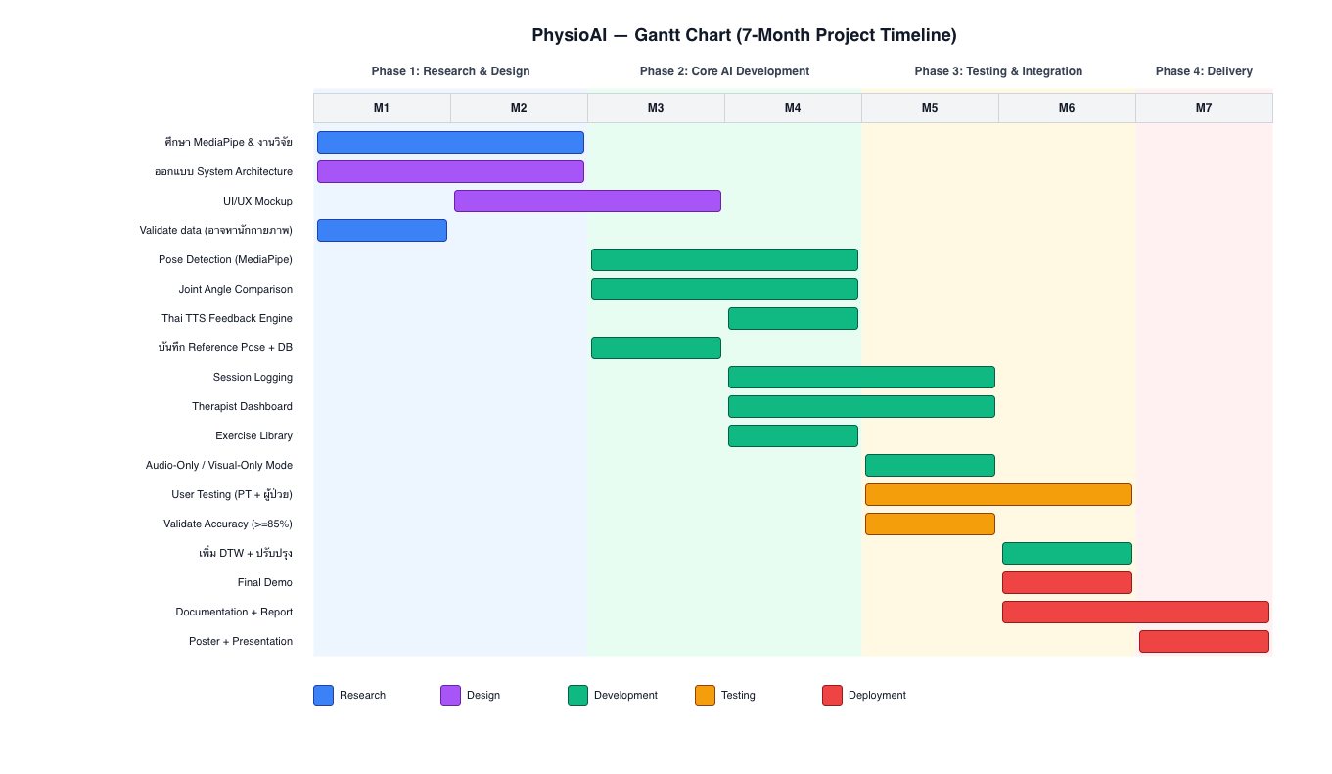
รายละเอียดงานในแต่ละ Phase
Step | งานที่ดำเนินการ
1 | ศึกษา MediaPipe + ออกแบบ System Architecture + UI/UX Mockup + Validate data
2 | พัฒนา Pose Detection + Joint Angle Comparison + TTS Feedback Engine + บันทึก Reference Pose
3 | พัฒนา Session Logging + Therapist Dashboard + Exercise Library
4 | User Testing กับนักกายภาพบำบัด + ผู้ป่วย + Validate Accuracy
5 | ปรับปรุงตาม Feedback + เพิ่ม DTW + สร้าง Final Demo
6 | จัดทำเอกสาร + สรุปผล + เตรียม Poster และ Presentation

10. References
- กรมส่งเสริมและพัฒนาคุณภาพชีวิตคนพิการ (2569) — ผู้พิการทางการเคลื่อนไหว 1,164,637 คน คิดเป็น 51.70% ของผู้พิการทั้งหมดในไทย (ข้อมูลล่าสุด 28 ก.พ. 2569)
- WHO Rehabilitation 2030 (2017, 2023) — 1 ใน 3 ของประชากรโลกต้องการฟื้นฟูสมรรถภาพ ผู้ป่วยไม่ถึง 50% ในประเทศกำลังพัฒนาเข้าถึงบริการได้, ระบุว่าในประเทศรายได้ต่ำและปานกลาง มากกว่า 50% ของผู้ป่วยไม่ได้รับบริการฟื้นฟูที่ต้องการ (WHO, 2017) โดยงานวิจัย systematic review พบว่าสาเหตุหลัก ได้แก่ ค่าใช้จ่ายสูง ขาดแคลนสถานบริการ/การคมนาคม และขาดแคลนบุคลากร
- PMC (2022) — Telerehabilitation in Older Thai Community-Dwelling Adults ทดสอบ 123 คน 4 พื้นที่ชนบท ผลลัพธ์ดีขึ้นอย่างมีนัยสำคัญ (p < 0.001), แสดงให้เห็นว่าระบบฝึกระยะไกลสามารถใช้ได้จริงในบริบทไทยและเพิ่มการเข้าถึงบริการฟื้นฟูในพื้นที่ห่างไกลได้ ผู้เข้าร่วมมีความพึงพอใจสูงต่อระบบ
- Physiopedia - ทำท่าไม่ถูกต้องที่บ้าน อาจทำให้ อาการแย่ลง/บาดเจ็บซ้ำ
- frontiers - Videoconference ไม่แม่นยำพอสำหรับประเมินการเคลื่อนไหว, นักกายภาพบำบัด 68% ต้องการใช้ Telerehabilitation ต่อหลัง COVID-19
- Saraswat & Malathi (2024) — Pose Estimation-based Exercise Monitoring ด้วย MediaPipe ความแม่นยำ 95.84% (IEEE ICCSP)
- PMC Physical therapists and public perceptions of telerehabilitation - ผู้ป่วยมีความกังวลเกี่ยวกับการทำท่ากายภาพที่บ้านผิดและขาดการแก้ไข ซึ่งอาจทำให้อาการแย่ลง
- Springer - ผู้ป่วยที่มีข้อจำกัดทางภาษาอังกฤษ (Limited English Proficiency) มีอัตราการทำ telerehabilitation ให้สำเร็จต่ำกว่าผู้ที่ใช้ภาษาอังกฤษเป็นหลักอย่างมีนัยสำคัญ

